**Если ваша недвижимость попала в зону КРТ...**

...Ее рано или поздно изымут. Однако шансы на защиту ваших интересов есть



Механизм комплексного развития территории (КРТ) появился в нашей жизни три года назад – и сразу стал активно использоваться государством1. Сейчас только в Москве реализуется более 150 таких проектов.

КРТ сменило систему реновации и было введено, чтобы упростить процедуру благоустройства городской среды. Однако, как это часто бывает, после упрощения государственного механизма стало сложнее защищать частные права и интересы.

**Процедура КРТ нежилой застройки**

Мы рассмотрим КРТ нежилой застройки с позиции собственников, недвижимость которых попала в границы комплексного развития территории.

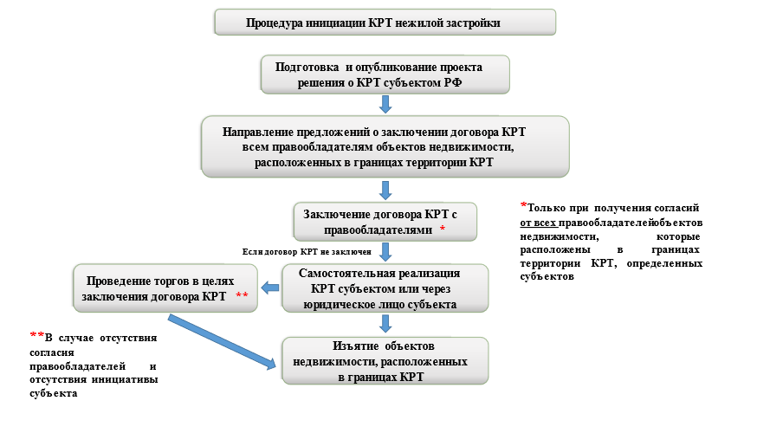

Глядя на схему, можно подумать, что процедура КРТ дает собственникам возможность участия в комплексном развитии территории, но это не так.

Во-первых, договор о КРТ заключается только при условии согласия всех правообладателей объектов недвижимости, которые расположены в границах КРТ. Если из 51 правообладателя 50 согласны заключить договор, а один нет, то оформить его не получится. На практике одним из правообладателей может быть муниципалитет или иной государственный орган, что исключает возможность подписания совместного договора о КРТ.

Во-вторых, часто уже на этапе подготовки проекта КРТ есть негласная договоренность с застройщиком, который будет его реализовывать. А значит, участие собственников, даже при их желании, неинтересно муниципалитету или иному госоргану.

**Как устанавливаются границы КРТ?**

Комплексное развитие территории может осуществляться там, где есть:

* аварийные объекты капитального строительства, подлежащие сносу или реконструкции;
* самовольные постройки;
* объекты, подлежащие сносу или реконструкции по адресным программам;
* объекты, нарушающие градостроительные регламенты2.

Раньше для КРТ было необходимо, чтобы как минимум 50% территории занимали вышеуказанные объекты3. Сейчас это правило не действует. В границы КРТ могут быть включены иные объекты недвижимости, которые не соответствуют критериям КРТ, но находятся в границах того же элемента планировочной структуры.

Получается, что застройщик может выбрать интересующую его территорию, найти в ее пределах объект, соответствующий перечню, подготовить проект КРТ и договориться с администрацией. После этого администрация издает свой проект КРТ и посредством торгов заключает договор с застройщиком.

Описанная ситуация часто встречается на практике, и в этом легко убедиться. Достаточно провести анализ и посмотреть, как часто заключаются договоры о КРТ с собственниками недвижимости и какие застройщики участвуют в проектах КРТ в регионах. Например, группа компаний «Самолет» причастна к большинству проектов КРТ в Московской области.

**Что будет с объектом недвижимости, попавшим в зону КРТ?**

Земельные участки и иные объекты, попавшие в зону КРТ, будут изъяты у собственников. Вопрос заключается только в том, как быстро это произойдет. При реализации КРТ собственникам направляется соглашение об изъятии недвижимости с отчетом об оценке выкупной стоимости. Если собственник не реагирует на соглашение и не передает объект недвижимости, то он будет изъят по решению суда.

Выкупная цена формируется не только исходя из стоимости имущества, но и убытков, связанных с его изъятием. Однако обычно сумма, которую предлагают собственнику недвижимости, не соответствует рыночным ценам – она может быть занижена в несколько раз.

**Что даст собственнику защита интересов, если его недвижимость попала в зону КРТ?**

Прежде всего важно учитывать следующее:

* на выбор способа защиты влияет этап, на котором вы узнали о том, что ваш объект попал в зону КРТ;
* если объект попал в зону КРТ, то он с высокой долей вероятности будет изъят.

Здесь может возникнуть вопрос: зачем что-то предпринимать, если недвижимость все равно изымут? Во-первых, собственник может добиться существенного увеличения стоимости изымаемого имущества. Во-вторых, можно повлиять на очередность его изъятия, так как план по реновации территории чаще формируется на 10 и более лет. Ну и наконец, можно попробовать исключить объект недвижимости из зоны КРТ – это трудно, но иногда возможно.

**Какие способы защиты интересов может использовать собственник?**

1. Оспаривание проекта решения о КРТ и потом самого решения о КРТ.

Например, можно оспорить границы КРТ ввиду нарушения баланса публичных и частных интересов.

2. Оспаривание результатов оценки изымаемых объектов недвижимости.

Если ваше имущество оценивала экспертная организация с громким именем и хорошей репутацией, то, вероятно, проводить судебную экспертизу не придется, или ее результат не будет сильно отличаться от результата вашей экспертизы.

3. Взаимодействие с застройщиком, реализующим проект КРТ.

Мы уже сказали, что часто еще до публикации проекта КРТ выбран застройщик, который будет его реализовывать. По сути, все предыдущие действия направлены на то, чтобы прийти с ним к согласию. Любые препятствия в реализации КРТ могут быть болезненны для застройщика и администрации, поскольку для одной только разработки проекта необходимо много денег. Поэтому, когда возникает риск оспаривания проекта решения о КРТ или самого решения о КРТ, куда проще договориться с истцом.

Это лишь некоторые из возможных способов защиты интересов собственника недвижимости, и их выбор всегда зависит от ситуации. Потому мы в лучших традициях рекомендуем: прежде чем начнете действовать, проконсультируйтесь со специалистом.